ĐẠI HỌC TRÀ VINH
TRƯỜNG KỸ THUẬT VÀ CÔNG NGHỆ
KHOA CÔNG NGHỆ THÔNG TIN



ĐỒ ÁN MÔN HỌC
THIẾT KẾ WEB

THIẾT KẾ TRANG WEB GIỚI THIỆU MỸ PHẨM CHĂM SÓC DA

Người hướng dẫn:  Ths. Nguyễn Ngọc Đan Thanh | Sinh viên thực hiện:  Họ tên: Phan Thúy Duy  Mã số: 110125043  Mã lớp: DA25TTA

Vĩnh Long, tháng 6 năm 2026
ĐẠI HỌC TRÀ VINH
TRƯỜNG KỸ THUẬT VÀ CÔNG NGHỆ
KHOA CÔNG NGHỆ THÔNG TIN



ĐỒ ÁN MÔN HỌC
THIẾT KẾ WEB

THIẾT KẾ TRANG WEB GIỚI THIỆU MỸ PHẨM CHĂM SÓC DA

Người hướng dẫn:  Ths. Nguyễn Ngọc Đan Thanh | Sinh viên thực hiện:  Họ tên: Phan Thúy Duy  Mã số: 110125043  Mã lớp: DA25TTA

Vĩnh Long, tháng 6 năm 2026

Lời cảm ơn
Viết lời cảm ơn ….

Sinh viên thực hiện
Phan Thúy Duy

Mục lục
CHƯƠNG 1. Tổng quan nghiên cứu 1
1.1 Đặt vấn đề 1
1.2 Mục tiêu nghiên cứu 1
1.3 Phương pháp nghiên cứu 1
1.4 Đối tượng nghiên cứu 1
CHƯƠNG 2. Cơ sở lý thuyết 2
2.1 Tiêu đề mục 2.1 2
2.2 Tiêu đề mục 2.2 2
2.2.1 Tiêu đề mục 2.2.1 2
2.2.2 Tiêu đề mục 2.2.2 2
2.2.2.1 Tiêu đề mục 2.2.2.1 2
2.2.2.2 Tiêu đề mục 2.2.2.2 2
CHƯƠNG 3. Phân tích thiết kế hệ thống 3
3.1 Mô tả vấn đề 3
3.2 Đặc tả yêu cầu hệ thống 3
3.2.1 Yêu cầu chức năng 3
3.2.2 Yêu cầu phi chức năng 3
3.2.2.1 Tiêu đề mục 2.2.2.1 3
3.2.2.2 Tiêu đề mục 2.2.2.2 3
3.3 Thiết kế dữ liệu 3
3.3.1 Cấu trúc lưu trữ 3
3.3.2 Đặc tả chi tiết 3
3.4 Thiết kế chức năng 3
3.5 Thiết kế giao diện 3
3.5.1 Sơ đồ website 3
3.5.2 Giao diện trang chủ 3
3.5.3 Giao diện trang … 3
CHƯƠNG 4. KẾT QUẢ thực nghiệm 4
4.1 Dữ liệu thử nghiệm 4
4.2 Kết quả thực nghiệm 4
4.2.1 Giao diện trang chủ 4
4.2.2 Giao diện trang … 4
CHƯƠNG 5. Kết luận và hướng phát triển 5
5.1 Kết luận 5
5.2 Hướng phát triển 5

Danh mục hình ảnh
Chèn danh mục hình ảnh bằng cách vào References > Insert Table of Figures > chọn nhãn Hình tại khung màu đỏ
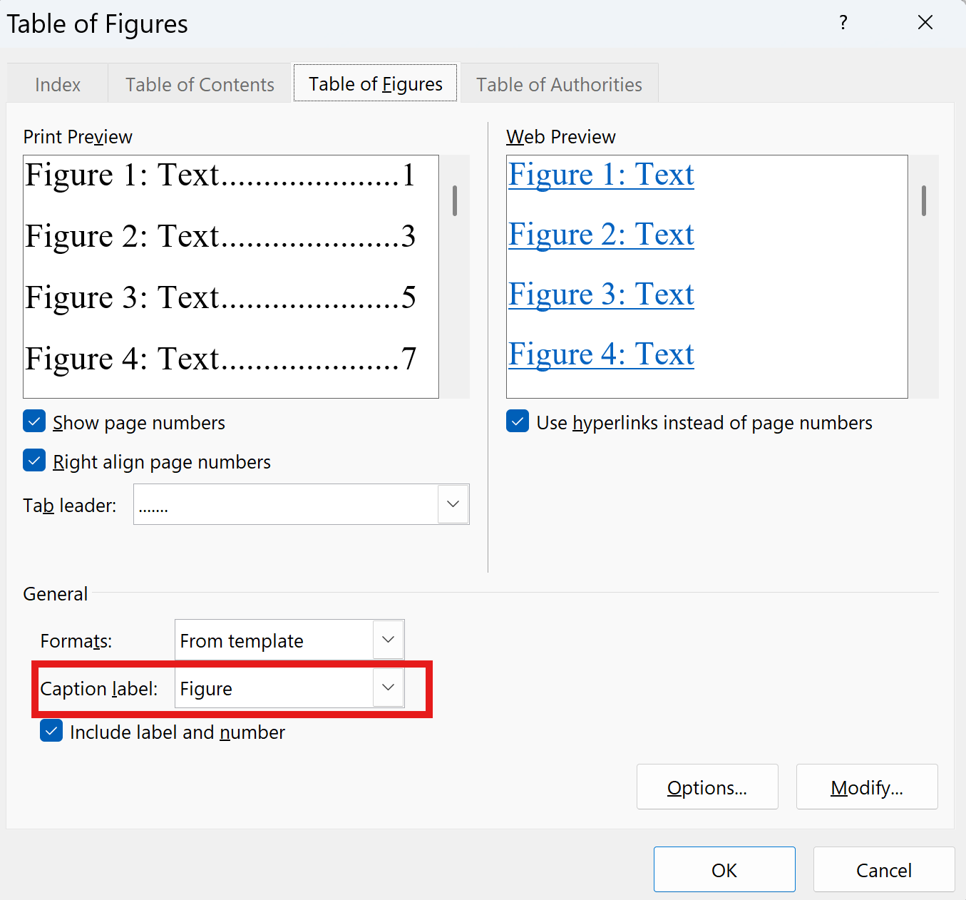

Danh mục bảng biểu
Chèn danh mục hình ảnh bằng cách vào References > Insert Table of Figures > chọn nhãn Bảng tại khung màu đỏ


Tổng quan nghiên cứu

Đặt vấn đề

Mục tiêu nghiên cứu

Phương pháp nghiên cứu

Đối tượng nghiên cứu

Cơ sở lý thuyết
(Trong chương này trình bày các lý thuyết liên quan về thiết kế web, ngôn ngữ HTML, CSS, Javascript, Bootstrap framework và có trích dẫn cụ thể theo chuẩn IEEE)

Tiêu đề mục 2.1

Tiêu đề mục 2.2

Tiêu đề mục 2.2.1

Tiêu đề mục 2.2.2

Tiêu đề mục 2.2.2.1

Tiêu đề mục 2.2.2.2

Phân tích thiết kế hệ thống

Mô tả vấn đề

Đặc tả yêu cầu hệ thống

Yêu cầu chức năng

Yêu cầu phi chức năng

Tiêu đề mục 2.2.2.1

Tiêu đề mục 2.2.2.2

Thiết kế dữ liệu

Cấu trúc lưu trữ

Đặc tả chi tiết

Bảng 3.1 Nhập vào tiêu đề bảng
STT | Tên cột 1 | Tên cột 2 | Tên cột 3

Thiết kế chức năng

Thiết kế giao diện

Sơ đồ website
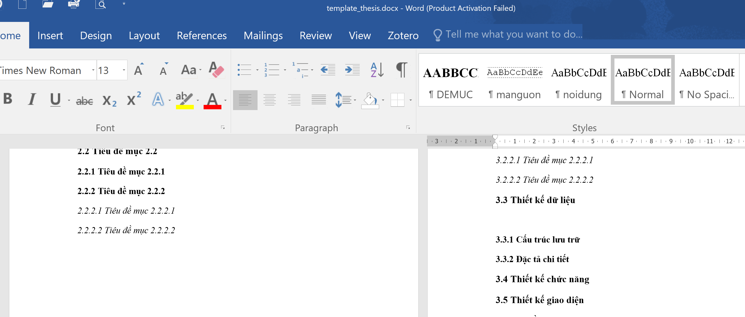
Hình 3.1 Nhập tiêu đề cho hình minh họa

Giao diện trang chủ

Giao diện trang …

KẾT QUẢ thực nghiệm

Dữ liệu thử nghiệm

Kết quả thực nghiệm

Giao diện trang chủ
Chụp hình và mô tả

Giao diện trang …
Chụp hình và mô tả
….

Kết luận và hướng phát triển

Kết luận

Hướng phát triển

Danh mục tài liệu tham khảo
Vào Zotero > chọn lệnh tại khung màu đỏ:
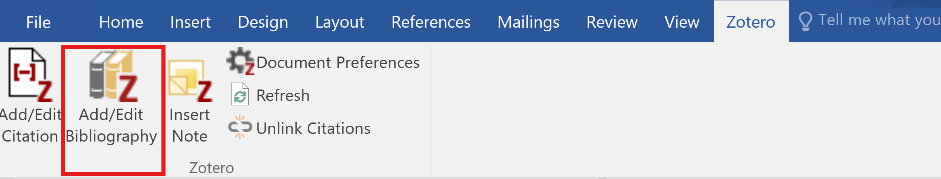
Hệ thống sẽ tự động xuất ra những tài liệu đã trích dẫn ở chương cơ sở lý thuyết

